Подготовка к посевной кампании в Красноярском крае

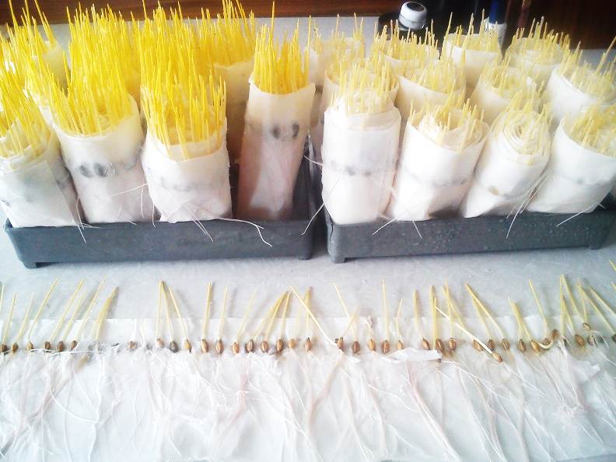
Фото 1. Определение всхожести семян (рулонный способ)
Согласно оперативной информации о ходе полевых работ Министерства сельского хозяйства Красноярского края по состоянию на 27.04.2026 в крае уже стартовала посевная кампания. Специалистами филиала ФГБУ «Россельхозцентр» по Красноярскому краю на сегодняшний день проверено на полный анализ 155,6 тыс. тонн семян яровых зерновых и зернобобовых культур, предназначенных на посев в 2026 году, что составляет 79 % от засыпанных в крае семян. В прошлом году на аналогичную дату было проверено 83 % семян по всем показателям на посевные качества. Из проверенных семян соответствует стандарту 147,99 тыс. тонн семян или 95 %, 5 % семян в крае некондиционные, из них 2 % по всхожести.
Полностью семена подготовили в Козульском и Ужурском муниципальных округах. Здесь все семена уже проверены и соответствуют требованиям нормативных документов. Заканчивают проверку семян Абанский, Канский, Ермаковский, Иланско-Нижнеингашский и Курагинский муниципальные округа (проверка семян 90 % и более).
Из-за установившихся морозов в январе-начале марта хозяйства не могли приступить к подработке семян. С наступлением тепла работа закипела, на сегодняшний день на проверке в отделах филиала находится 7782,15 тонны семян, в том числе: Канский МО – 305 тонн, Дзержинско-Тасеевский – 1010 тонн, Иланско-Нижнеингашский – 943 тонны, Ирбейско-Саянский – 317 тонн, Рыбинский – 1100 тонн, Манско-Уярский – 686,7 тонн, Шарыповский – 1388,45 тонн, Большемуртинско-Сухобузимский – 926 тонн, Емельяновский – 520 тонн, Боготольский – 230 тонн, Казачинско-Пировский – 60 тонн, ГО Красноярск – 296 тонн. Из-за сложившихся в 2025 году неблагоприятных условий в вегетационный период в ряде хозяйств семена не соответствуют требованиям стандартов по всхожести. Такие партии семян требуют замены. В крае 14 действующих семеноводческих хозяйств, способных обеспечить хозяйства качественными семенами зерновых, зернобобовых, масличных культур и картофеля. В настоящее время в ряде хозяйств еще идет подработка семян и закупка недостающих семян.
В 2026 году в крае планируется высеять 197,6 тыс. тонн семян зерновых культур; 4,1 тыс. тонн масличных культур; 13,5 тыс. тонн картофеля; 0,2 тыс. тонн многолетних трав и 3,2 тонны овощных и бахчевых культур.
Ввиду очень сжатых сроков посевной в почвенно-климатических условиях Красноярского края необходимо заранее готовить семена и выделять для их производства лучшие по плодородию и фитосанитарному состоянию поля.

